ثانيا: سياسات وقواعد القبول والتحويل بالبرنامج:
توجد بالكلية سياسات وقواعد محددة وملائمة للقبول في البرامج الدراسية ( قواعد التشعيب ) والتي صدرت في العام الجامعي 2009/2010 مع بداية تفعيل اللائحة للكلية 2009 ويتم تحديث هذه القواعد سنويا وفقا للمستجدات ومتطلبات ومقومات البرنامج بالتنسيق مع قطاع التعليم والطلاب وهي معايير وإجراءات معلنة على الموقع الإلكتروني للكلية وفي إدارة شئون التعليم والطلاب ودليل الطالب للبرنامج حيث تتضمن اليه توزيع الطلاب على البرامج الدراسية بنظام الساعات المعتمدة (والتي تتطلب أن يكون الطالب ناجحا في المقررات الدراسية ذات العلاقة بالبرنامج وهو مقرر أساسيات علوم الأغذية ويتم توزيع الطلاب على البرامج الدراسية وفقا للمعايير الأتية:
- متوسط النسبة المئوية للطالب في المستوى الاول والثاني ويمثل ذلك 70% من النسبة النهائية.
- تقدير الطالب في المواد المؤهلة لكل برنامج وتمثل 30% من النسب النهائية.
- رغبات الطالب.
كما أن لإدارة البرنامج الأحقية في اقتراح أعداد الطلاب المقبولين كل عام دراسي طبقا للإمكانيات والموارد المتاحة للعملية التعليمية حيث يتم تلبية الرغبة الأولى للطلاب للالتحاق بالبرامج الدراسية التي يرغبونها في ظل تحقيق الاليه التالية وذلك من خلال لجنة خاصة بالتشعيب
يتم الإعلان عن قواعد القبول وسياساته من خلال توزيع استمارات وقواعد التشعيب على طلاب المستوى الثاني في اول يوم من امتحانات الفصل الدراسي الثاني للاطلاع ثم يقوم الطالب بتسجيل الرغبات الكترونيا على الموقع https://forms.gle/jy9ri6VVNfrWnMyT8 حيث يقوم الطالب بتسجيل (7) رغبات وفقا لميوله يتم ترتيب الطلاب من قبل لجنة التشعيب تبعا لتقديراتهم ويوضح الرسم البياني التالي اقبال الطلاب على الالتحاق بالبرنامج خلال 3 أعوام السابقة كرغبة أولى.
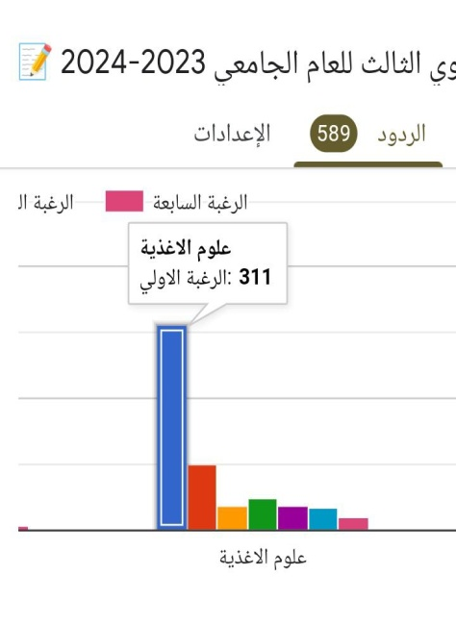 | 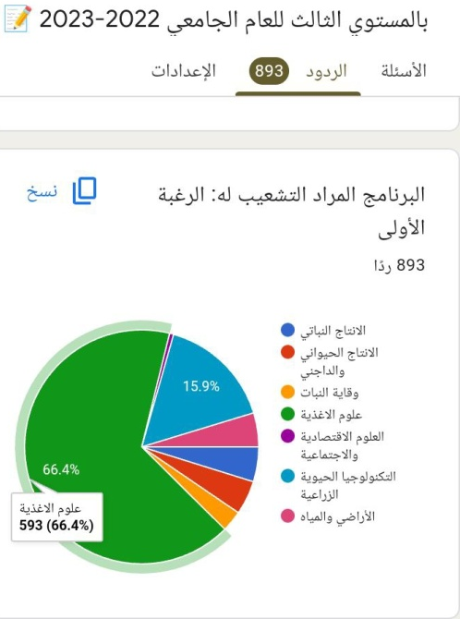 | 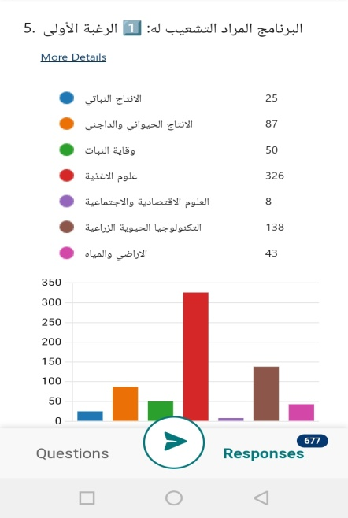
شكل يوضح مدى أقبال الطلاب الشديد على الالتحاق بالبرنامج خلال 3 أعوام السابقة
يتم تحديد الطلاب المقبولين للالتحاق بالبرنامج وإعلان القوائم المبدئية لنتيجة التشعيب في لوحة إعلانات شئون الطلاب ولوحة اعلانات البرنامج ومن خلال موقع الفيس الخاص بالكلية مع مرعاه عدم تجاوز عدد الملتحقين عن الحد الأقصى المحدد من قبل مجلس البرنامج. https://www.facebook.com/profile.php?id=61552573404855&mibextid=ZbWKwL (صورة من صفحة الفيس المعلن بها نتيجة التشعيب + صورة من لوحة إعلانات البرنامج + قوائم الطلاب المقبولين بالبرنامج)
يتم فتح باب التحويل بين البرامج من اليوم التالي لإعلان نتيجة الالتحاق ببرامج التخصص لمدة اسبوع واحد فقط بشرط أن يحقق الطالب الحد الادنى للبرنامج والمحدد من قبل لجنة التشعيب كل عام الدراسي وذلك بناءا على آليه التحويل من برنامج الى برنامج
ويتم فحص تظلمات الطلاب والمقدمة على نموذج تقديم شكوى يحصل عليه الطالب من شئون الطلاب ويفحص التظلم من قبل لجنة تظلمات التشعيب

